**OPAKOVÁNÍ 6. ROČNÍKU**

**1)** Paní Pomerančová prodala 32 litrů mléka po 18,50 Kč a 4,5 kg másla po 48 Kč.   
Kolik korun celkem utržila?

**2)**Ivo si koupil čtyři nanuky po 12,90 Kč, chleba za 50,30 Kč, oplatek za 38,10 Kč. Evžen si koupil dvě kila pomerančů po 29,90 Kč, kilo jablek za 35,20 Kč. Který z nich utratil více peněz a o kolik víc?

**3)** Trojúhelníková louka o rozměrech 120 m, 245 m; 230 m byla omotána třikrát dokola drátem.   
Kolik metrů drátu bylo potřeba?

**4)** Vypočítej objem a povrch krychle o hraně 1,3 dm.

**5)** Vypočítej objem a povrch kvádru o rozměrech: 3,1 dm; 52 mm; 20 cm.

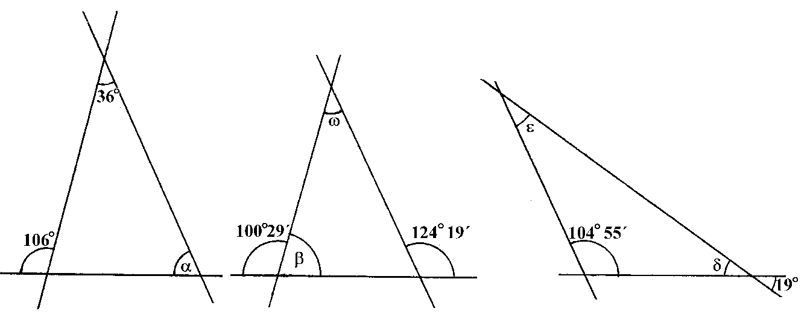**6)** Dopočítej dané úhly:

**7)** Ze stanice Anděl v Praze vyjíždějí v 8 hodin dvě tramvaje. Linka číslo 9 jezdí v intervalu 8 minut, linka číslo 14 v intervalu 18 minut. V kolik hodin budou opět vyjíždět obě linky zároveň?

**8)** Ve třídě 6. C je 28 žáků. Kolik stejně početných skupin mohou žáci vytvořit? Najdi všechny možnosti. Skupinu tvoří nejméně 3 žáci.

**9)** Tatínek koupil 16 rohlíků po 3,50 Kč; 3 chipsy za 81 Kč a 2 džusy po 52,50 Kč.   
Platil pětisetkorunovou bankovkou. Kolik korun mu prodavačka vrátila?

**10)**Najdi: **a)** n (12,28) **b)** D(42,70)

**11)** Z čísel 2, 6, 15, 48, 55, 72, 100, 165, 597, 768, 1 065 vypiš čísla dělitelná: **a)** 3 **b)** 5 **c)** 10

**12)**Děl na setiny: **a)** 141 **:** 4 = **b)** 17,12 **:** 2 =

**13)** Strana čtvercové zahrady je 38,5 m.   
**a)** Kolik pletiva je potřeba na oplocení (s brankou nepočítej)?  
**b)** Jaká je výměra zahrady?

**14)** Vypočítej objem a povrch krychle o hraně 0,9 cm.

**15)** Vypočítej objem a povrch kvádru o rozměrech: 0,9 dm; 15 cm; 40 mm.

**16)** Urči všechny dělitele čísla 36.

**17)** Vypočítej: **a)** 28° 50‘ + 35° 57‘ + 49° 38‘ = **b)** 179° 6‘ – 54° 12‘ =

**Výsledky:1)** 808 Kč; **2)**Ivo – 140 Kč; Evžen – 95 Kč; Ivo o 45 Kč; **3)** 1 kolo – 595 m; celkem 1 785 m;   
**4)** V = 2 197 dm3; S = 10,14 dm2; **5)** V = 3 224 cm3; S = 1 770,40 cm2; **6)**α = 70°; β = 79° 31‘;   
ω = 44° 48‘; δ = 19°; ε = 56° 5‘; **7)** za 72 minut, tj. v 9.12 hod.; **8)**2 po 14; 4 po 7; 7 po 4; **9)** 258 Kč; **10) a)** 84; **b)**14; **11) a)** 6; 15; 48; 72; 165; 597; 768; 1 065; **b)** 15; 55; 165; 1 065; **12) a)** 35,25;   
**b)** 8,56; **13) a)** 224 m; **b)**1 482,25 m2; **14)**V = 0,729 cm3; S = 4,86 cm2; **15)** V = 540 cm3;   
S = 462 cm2; **16)** 1; 2; 3; 4; 6; 9; 12; 18; 36; **17) a)**114° 25‘; **b)** 124° 54‘

**OPAKOVÁNÍ 6. ROČNÍKU**

**1)** Karla koupila 8 rohlíků po 2,80 Kč, 2 bochníky chleba za 64,80 Kč, čtyři másla za 55,50 Kč.   
Kolik korun jí vrátili z tisícikorunové bankovky?

**2)** Pavla koupila 5 čokolád po 17,80 Kč a dvě balení džusu po 21,50 Kč. Petr koupil 14 rohlíků po   
2,60 Kč, dále sirup za 38,40 Kč a salám za 44,20 Kč. Který z nich utratil méně peněz a o kolik?

**3)** Karlovo náměstí v Praze je obdélník o rozměrech 560 m a 160 m. Za kolik minut obejde chodec toto náměstí, když za 1minutu ujde 80m?

**4)** Vypočítej objem a povrch krychle o hraně 0,8 m.

**5)** Vypočítej objem a povrch kvádru o rozměrech: 0,8 dm; 30 mm; 4 cm.

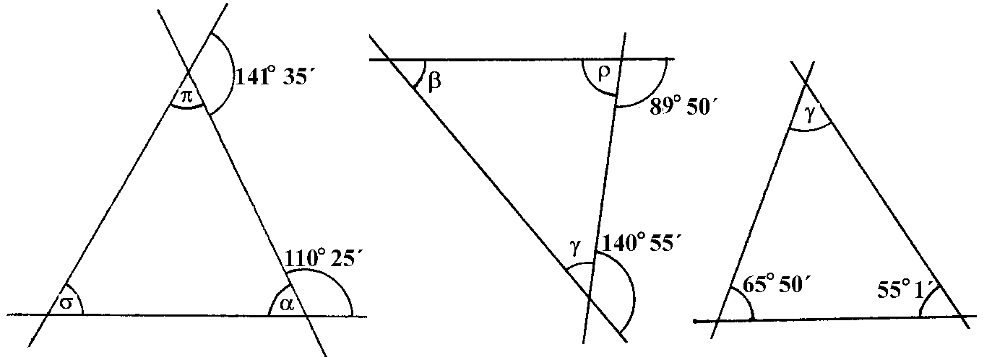**6)** Dopočítej dané úhly:

**7)**Dvě dřevěné tyče o délce 150 a 210 cm mají být rozřezány na co nejdelší stejně dlouhé kolíky tak, aby nevznikl žádný odpad. Jak budou kolíky dlouhé a kolik jich dohromady vznikne?

**8)**Z konečné stanice vyjely v 8 hodin dva autobusy. První objede svoji trať za 84 minut,   
druhý za 48 minut. V kolik hodin se opět setkají?

**9)** Luděk koupil 3 oplatky po 28,90 Kč, 2 másla za 59,80 Kč a 15 jogurtů po 11,90 Kč.   
Kolik korun mu vrátili u pokladny, jestliže platil pětiset korunovou bankovkou?

**10)** Najdi: **a)** n (15,25) **b)** D(75,100)

**11)**Děl na 2 des. místa: **a)** 5,31 **:** 0,36 = **b)** 84,49 **:** 0,68 =

**12)**Vypočítej: **a)** 0,2 • 10 + 1,2 • 0 = **b)** 0,2 • (10 + 1,2) • 0 = **c)** 0,2 • (10 + 1,2 • 0) =

**13)** Hospodář obdělává obdélníkové pole o rozměrech 190 m a 80 m. Vypočítej obsah pole.

**14)** Vypočítej objem a povrch krychle o hraně 2,5 cm.

**15)** Vypočítej objem a povrch kvádru o rozměrech: 1,1 dm; 10 cm; 13 mm.

**16)** Urči všechny dělitele čísla 66.

**17)** Vypočítej:**a)**100° 40‘ + 66° 52‘ + 87° 39‘ = **b)**150° – 93° 47‘ =

**18)** Z čísel 4, 8, 21, 63, 140, 288, 400, 550, 984, 1 000, 1 148 vypiš čísla dělitelná:**a)** 9 **b)** 4 **c)** 2

**Výsledky:1)** 626 Kč; **2)** Pavla – 132 Kč; Petr – 119 Kč; Pavla o 13 Kč; **3)** 1 440 m; 18 minut;   
**4)** V = 0,512 m3; S = 3,84 m2; **5)** V = 96 cm3; S = 136 cm2; **6)**α = 69° 35‘; π = 38° 25‘; σ = 72°;   
γ = 39° 5‘; ρ = 90° 10‘; β = 50° 45‘; γ = 59° 9‘; **7)**po 30 cm; 12 kusů; **8)**za 336 minut; v 13.36;   
**9)** 175 Kč; **10) a)**75; **b)** 25; **11) a)** 14,75; **b)**124,25; **12) a)**2; **b)**0; **c)** 2; **13)** 15 200 m2;   
**14)** V = 15,625 cm3; S = 37,5 cm2; **15)** V = 143 cm3; S = 274,6 cm2; **16)** 1; 2; 3; 6; 11; 22; 33; 66;   
**17) a)**255° 11‘; **b)** 56° 13‘; **18) a)**63; 288; **b)**4; 8; 288; 400; 984; 1 000; 1 148